Copyright © Todos los Derechos Reservados - Cibertec Perú SAC



|  |  |  |
| --- | --- | --- |
| **Programa** | **:** | Visual Studio 2017 Web Developer |
| **Curso** | **:** | Visual Studio 2017 Web Developer |

**Alumno:** __________________________________________________________

## Examen HTML5+JAVASCRIPT+CSS.

1. Implementar haciendo uso de html5, CSS3 y SASS el siguiente Layout

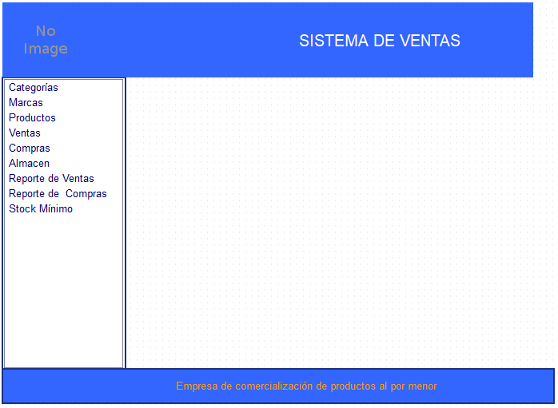

**Donde:**

No image: representa el logo de la empresa.

Menú izquierdo: representa todas las opciones de menú del sistema.

Footer: Información de la empresa.

Debe representar el diseño haciendo uso de html5, css y sass

2. Registros de productos

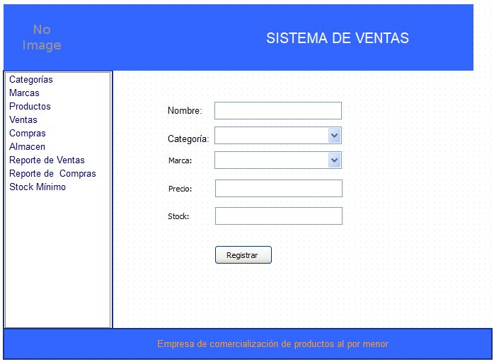

**Donde:**

Categoría: Llenar con Impresoras, Monitores, Mouse.

Marca: Dell, HP, Sony, AOC.

Precio: Debe ser numérico.

Stock: Debe ser numérico.

Implementar el mecanismo para guardar el producto en locaStorage y mostrar la lista de productos registrados en una siguiente página como se muestra en la siguiente imagen.

